**Zuid Holland - Plaats = Rockanje (ZH) Molen van Rockanje (Grondzeiler)**

Molendijk 36  
3235 XH Rockanje

* De molen is in 1718 gebouwd als opvolger van 6 voorgangers, alle standerdmolens.
* 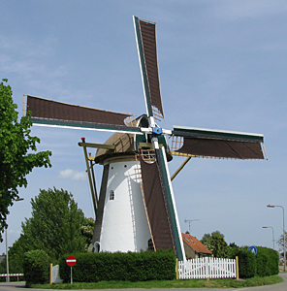De eerste werd gebouwd in 1338 bij oorkonde van Machteld van Voorne aan timmerman Coppen. De laatste voorganger woei in 1717 omver en werd in 1718 door de huidige molen vervangen. Deze begon op 20 juli 1718 met malen.
* In 1740 werd de molen eigendom van Johannes Klapmuts, daarna bleef de molen lange tijd in eigendom van deze familie.
* Verschillende malen is de molen gerestaureerd. Voor de laatste maal in 2008/2009.
* De molen is het gehele jaar in gebruik en bezoek is mogelijk op afspraak.
* De molen verkeert thans in een goede staat van onderhoud en is maalvaardig